**上海大学“区块链原理与应用”课程论文考试**

Merculet **项目分析**

姓名：崔熙麟 学号： 21120855

**摘要：**

Merculet建立了一个基于注意力的价值网络，量化用户价值并激励其增长，以打破旧的企业经营模式和生产关系，创造一个百花齐放的互联网。本论文将从经济模型、技术模型和项目未来三个方面对Merculet这一区块链项目进行分析研究与总结。

**关键字：**

价值网络 去中心化 注意力评估 开放平台

**论文评语：**

成绩： 任课教师：吴建刚

1. 经济模型分析
   1. 项目、创始人及团队简介
      1. 项目简介

Merculet使用区块链技术来改变消费者，生产者和投资者之间的关系，它允许用户通过他们的注意力获利，同时，它还通过建立良性反馈生态系统和价值驱动型经济再分配来帮助企业发展业务。

Merculet建立了一个基于注意力的价值网络，以连接供需双方的关注。

整个由价值网络三个核心组件组成：

* 用户注意力评估系统（UAV）；
* 用户注意力代币（UAT）作为注意激励系统；
* 以共识为基础，以代币为驱动的内容开放平台。
  + 1. 团队核心成员介绍

CEO：姜孟君，人称“笨总”，魔窗创始人&CEO；原惠普中国、惠普硅谷数据管理平台和新一代数据中心核心负责人，SAP首席工程师，SAP云加速首位中国区代表，AdMaster研发副总裁及研发中心总经理。

图1 姜孟君

CTO：张申竣，12年以上的IT从业经验，曾服务于HP、EMC等全球知名科技公司，负责大型企业级数据管理和SaaS平台的研发，AdMaster研发总监，曾领导开发了中国移动营销联盟的第一版移动端监测SDK，领导开发了移动端企业级深度链接服务(mLink)和内容智能分发平台(mContent)，确保每天上百亿请求的分布式系统的稳定运行。

CPO：高波，超过10年的界面设计、交互设计以及互联网和移动产品设计经验，独立交付服务于宝洁、上海通用等的电商系统以及大型数据管理系统， AdMaster电商产品线负责人，Vivaki Data Solution大数据产品顾问, 广告交易系统负责人。

* 1. 项目想要实现什么
     1. 行业痛点

当前市场情况下，大多数企业都面临着两大问题：头部垄断；流量/渠道垄断，导致增长乏力，商业潜能枯竭，而新用户的获取难度和成本都在快速上升。除此之外，平台很难保证用户的留存率，次日、次周、次月留存加速下降让企业面临成本快速上升，效益下降的困境，使得企业所构筑的业务生态发生根本性危机。

信息互联网时代只能进行信息的交换，而无法进行价值的交换，这导致普通用户的价值难以衡量，更没有回报。用户支撑起了一个个市值千亿的公司，但他们却似乎只能充当贡献数据贡献金钱贡献时间的微小粒子，对用户来说，显失公平。用户的价值被漠视，反过来又加剧了企业运营的难度，形成了不容乐观的死循环。

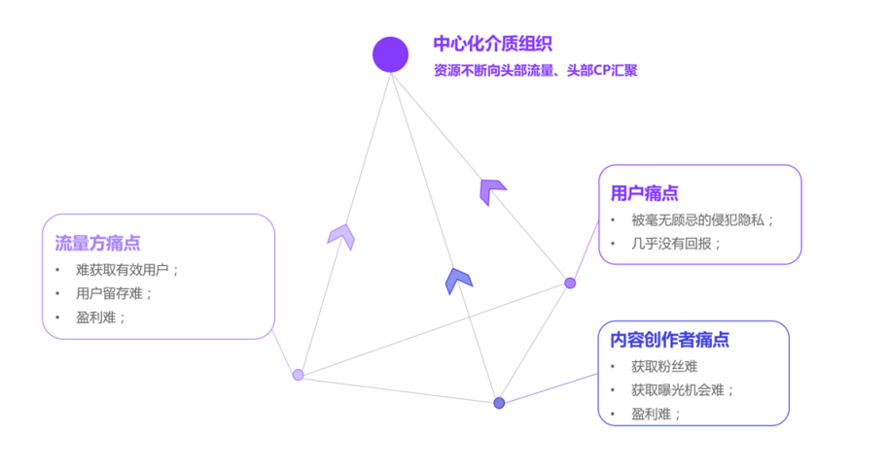

图2 行业痛点与垄断现状

* + 1. 行业趋势

区块链由于其数据透明且不可篡改的特性可以促进多方互信，而基于区块链的智能合约和价值交换使得企业可以直接建立与用户，与其他企业之间的信任，旧的企业经营模式和生产关系已经被打破。

在信息互联网时代，组织效率较高或者资金优势较强的龙头企业都以规模化的优势垄断了所在领域。但在价值互联网中，龙头企业的优势不再绝对，生产关系的更新给创业者带来全新的机会：只有更好地去拥抱全新的企业与用户之间的生产关系和运营模型，才能在区块链时代实现增长闭环，突破垄断。

* + 1. 目标和愿景

Merculet希望每一个用户无需改变原有行为就能从区块链中获益；每一个尊重用户的创业者，都能通过Merculet为用户提供真正的价值获得高速的增长。

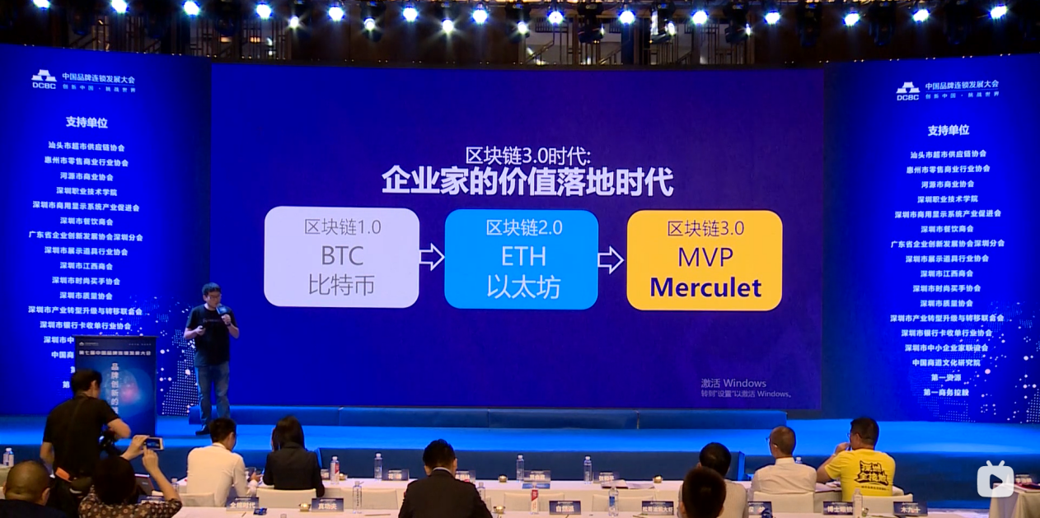

图3 Merculet的目标

* 1. 为什么需要分布式记账

Merculet使用分布式记账，将其代币MVP/UAT去中心化，所有持有者对MVP/UAT的持有和使用，都会在某个区块中被记录并且私自无法篡改。

* 1. 代币机制
     1. 核心代币MVP（Merculet Value Protocol Token）
        1. MVP的价值锚点

作为核心代币，MVP为全球创业者的创业活动提供基础的价值锚点：

* 让创业者的更多业务场景落地：比如广告网络投放、内容订阅等。MVP会在增长领域持续地支持更多商业场景，不断的提高生态价值；
* 作为对用户注意力的奖励，真正实现的效果：MVP并不局限于单一App或者单一企业，MVP能够流通于与各家的增长息息相关的多个场景，同时结合对用户注意力的有效评估，可以起到为创业者有效背书的作用，从而可以实现业务逻辑的快速运转；
* 作为内容开放平台中基础的劳动量的激励，比如用来给翻译者的奖励；
* 作为内容流转过程中对优质的内容生产者的奖励，促进内容生态的健康发展。
  + - 1. MVP的特点

MVP具备以下特点：

* 总量有限：保持一定的消耗性和稀缺性；
* 流通场景众多：覆盖面广，基本上能支持所有用户服务型企业的业务场景；
* 人群广：注意力经济覆盖了全部移动互联网人群，MVP可以深层次做到用户价值的转化与评估，通过分享进行逐步引导。
  + - 1. MVP的流通

在Merculet的整个体系中贯穿前后，为生态系统中不同的持有者所使用：创业者，用户，内容贡献方，广告主。每个角色都有不同的获取和消耗场景：

（1）创业者

创业者使用MVP对用户的注意力进行持续性或活动性的激励，有以下优势:

* 比常规的现金券激励有更好的想象空间；
* 比常规的现金券激励有更持续的关注度：现金券激励所获得的关注度是一次性的，但 MVP 在被消耗或提取之前是持续关注的过程，潜移默化中大幅度的增加用户的注意力投入；
* 某种程度上来看，生态内创业者的发展越好，MVP生态的整体价值越高：用户因为受到UAT/MVP的长期激励，会主动做很多对创业者有利的事情，从而获取更多的UAT/MVP, 促进MVP生态的正向循环；
* 在创业者自己的Token还没有发行之前，MVP为创业者的用户注意力奖励计划提供强有力的背书，刺激高速增长；
* 一旦创业者自己的Token运营良好的情况下，会出现的效果，从而丰富用户的选择和体验。

另外，创业者可以通过为生态做出贡献来获取MVP的奖励，比如使用内容开放平台的内容，或者让自己的广告系统支持MVP的投放等。

作为战略支持，创业者将高速增长而增值的一部分代币，比如广告收益或者内容收益等，返还给社群，进入扶持计划池，从而促进整个Merculet生态的健康发展；同时，MVP生态价值的提升反过来会更大程度上支持到创业者。正向循环因此而形成。

（2）用户

创业者会根据用户所获得UAV的值，给予UAT奖励，进而根据UAT奖励一定的MVP，用户可以根据自己拥有的MVP获得进入应用市场/福利市场的权利，或者在Merculet生态内的企业中进行权益兑换。

未来的分布式商业将以用户为中心，用户将拥有各种代币（基本的通证以及权益证明）。用户群体的大规模增长可以带来MVP的快速流通以及更大规模的场景对接落地。

（3）内容贡献方

内容贡献方主要指可提供内容的创作者，有内容相关技能如视频制作、内容翻 译等的个人或组织。

在使用上，内容贡献方的消耗场景较为直接：利用MVP在社区中发布任务，例如翻译，字幕匹配等，按需进行MVP激励；另外，也可以向流量方采买更好的内容发布位置，以便获得更多的注意力。

同时，Merculet平台会定期针对优秀的内容贡献方进行平台奖励，例如按月/周对社区贡献度高用户进行额外的MVP奖励，以鼓励社区内用户的活跃和良性贡献。

（4）广告主

生态中部分优质资源只接受MVP投放，包括信息流广告位、内容推广位、应用市场冠名曝光位、或者某些重要的排行榜或者创意活动。

* + 1. 用户注意力代币UAT（User Attention Token）
       1. UAT的发行

Merculet帮助创业者快捷方便地发行自己的代币，这类代币统称UAT（User Attention Token）。UAT的出现使得创业者可以更灵活地制定自己的运营和兑换规则，为用户提供更有价值的权益交换。同时，MVP作为核心代币实现不同创业者之间的协同和价值互换，促进了价值的有效流通，最大化用户的权益兑换；另外，UAT帮助创业者从第一天开始即做好了接入公链的全方位准备：基于区块链时代的全新增长和运营理念，促进技术落地、价值体现、社区运营、生态循环等。

* + - 1. UAT应用市场

联盟内各成员共享一个应用市场，各成员可根据所在国家的法律法规设定激励池，应用市场的激励池由各成员、Merculet、广告主、相关第三方等共同承担。

UAT联盟应用市场目标：

* 打造通证时代, 福利、权益跟用户所拥有的UAT/MVP直接挂钩；
* 联盟用户权益共生，权益转换顺畅，价值场景无缝切换；
* 去中心化自治运营，消除之前点对点合作的复杂性。

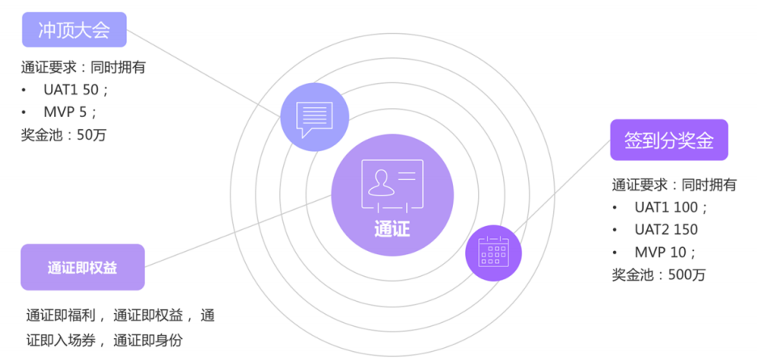

图4 UAT联盟市场计划的通证时代

1. 技术模型分析
   1. 共识机制

Merculet目前只公开了部分内容的共识机制，即内容开放平台（详见2.3（已交叉引用，按住Ctrl并点击2.3，追踪链接））中应用层的共识机制，其他的暂未公开（详见2.6（已交叉引用，按住Ctrl并点击2.3，追踪链接））。

应用层的共识机制是基于POS + Reputation系统的混合升级版本, 在投票时候，取用户质押的代币总量以及投票者在系统中的声望值的加权来综合考虑。

发起共识的流程：

* 发起问题（自动/人工）；
* 公示/邀请（部分问题会受到声望（Reputation）级别的限制）；
* 用自己拥有的Token数量进行投票；
* 系统自动通过智能合约结合投票者的声望（Reputation）以及实际投票质押的Token数量进行自动化裁决。

公式:

：最终投票得分 ：参与的得票数

：第 i 个投票人的投票权重，权重值参看下述表格

表1 投票时 声望值和投票权重对应关系表

|  |  |
| --- | --- |
| 声望值 | 投票权重 |
| 0~500 | 1.0 |
| 500~600 | 1.2 |
| 600~750 | 1.5 |
| 750~833 | 3.0 |
| 833~1000 | 5.0 |

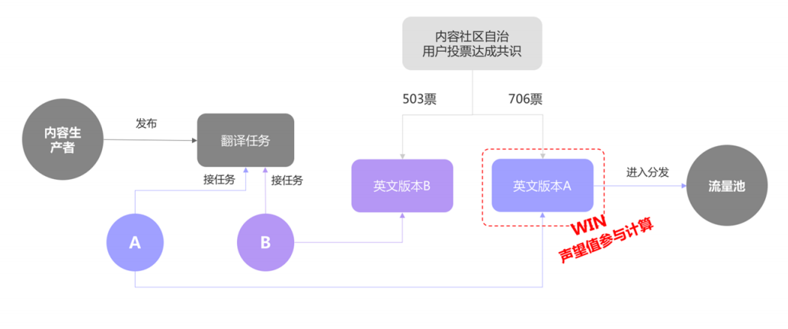

图5 以内容进行国际化翻译为例图示

* 1. 用户注意力评估系统UAV

创业者可通过一组开放协议接入UAV体系，把APP内的用户行为数字化，以UAV值来衡量用户的有效工作量，而且UAV体系可无缝兼容传统的积分体系，实现用户注意力价值的科学评估。

区块链技术带来的分布式账本设计解决了用户与创业者之间的信任和契约问题，以一种更加安全、透明、高效和不可更改的UAV值来保证用户权益并以互信的方式在生态内循环。

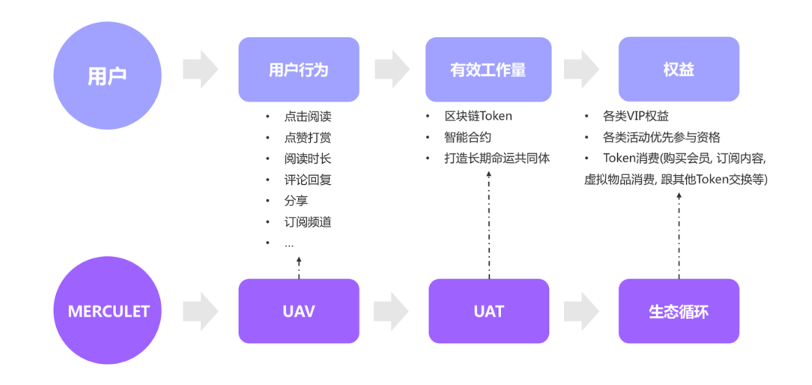

图6 UAV和UAT的定位

公式:

：用户一段时间内获得的UAV

：流量方在这段时间内获得的内容变现收益按一定比例转换成的UAV

：一段时间内流量方的所有内容的平均阅读时长

：当前用户一段时间内所有内容的阅读时长

：用户有效内容时长参数，一般为平均阅读时长的倍数

：一段时间内的流量方内容的总曝光数

：一段时间内的当前用户的流量方内容的总曝光数

：一段时间内流量方内容的总评论数

：一段时间内当前用户的流量方内容的总评论数

：一段时间内流量方内容的总点赞数

：一段时间内当前用户的流量方内容的总点赞数

：一段时间内流量方内容的总转发数

：一段时间内当前用户的流量方内容的总转发数

，，，，：阅读时长，曝光，点击对于代币的分成比例，三者之和为1

（“点击”与“评论”“点赞”“转发”的关系及“曝光”的定义未进一步说明）

* 1. 内容开放平台

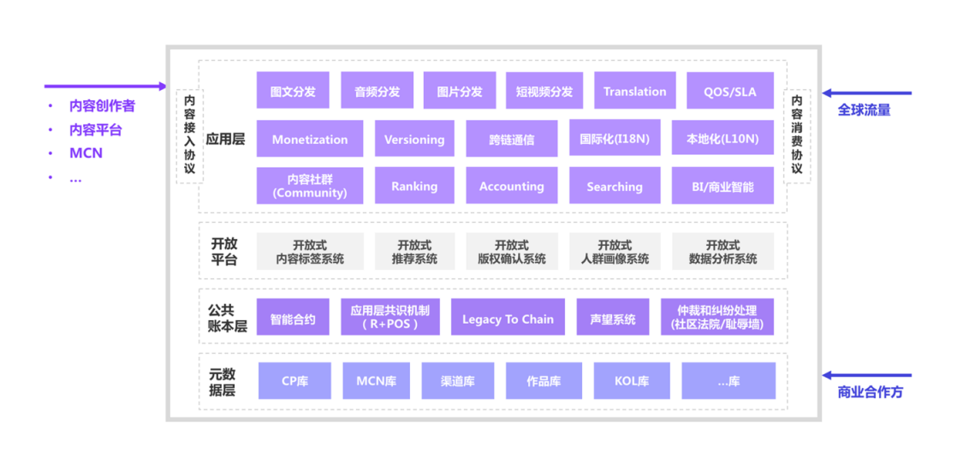

图7 Merculet的内容开放平台架构

* 元数据层：Merculet将定义一套可扩展的包括内容和相关利益方在内的元数据模型标准，帮助各家的内容和各个利益相关方入驻；
* 公共账本层：采用多层架构的方式，来记录包括声望、注意力评估、社区投票结果等需要确权的结果；
* 开放平台：Merculet会制定协议组，任何组织都可以根据协议组接入内容相关的服务，包括但不限于推荐系统、标签体系、版权确权、人群画像、数据分析等。由声望机制来评估各个服务方提供服务的质量；
* 应用层：根据Merculet制定的协议组或者开放平台层服务方提供的协议接入的面向最终用户的DApp。
  1. 帐户机制及智能合约
     1. 声望系统（Reputation）

大多数链的共识机制基于有效工作量或者代理人机制, 但是都存在各种各样的问题。作为一个商业系统, 我们希望能在链上引入声望系统来进行更好的共识判断, 维护良好的社群发展。

声望系统是用户拥有的代币值之外一个重要系统属性, 因为代币可以用来进行兑换和流通, 并且可以通过其他手段获得, 而且在进行共识判断时, 每一次的投票所会使用的代币由用户决定, 而且通常只是用户拥有的代币的一部分, 所以用代币投票质押的方式并不是一个很理想的解决方案, 也很容易被财团操控。但 是, 在另外一方面, 用户的声望在系统中是一个长期积累的过程, 并不能作假，这将有助于区分出机器人/做号等常见移动互联网的欺骗手段。

每一个链上的角色的自然属性和链上相关行为都会被纳入评估, 声望值系统会从5个维度综合评定一名社区用户，用类似经验值的方式得出评定结果，声望值系统有上限，根据不同的分段值，声望值越高增长越缓慢。

声望值维度说明：

* 身份：与用户的入驻社区的时间、相关信息的完善程度、邀请入社区的大V、粉丝数等相关；
* 履约：在社区内的履约记录，为了社区发展考量，发生负履约的用户需要更多次的正履约来恢复自己的声望，简单来说涨的慢、扣的快；
* 活跃：考量的是社区用户的行为，如个人用户的分享、评论、点赞等，内容创作者的发帖数…等；
* 财富：综合考虑用户在社区内的账户 UAT、UAT 种类、历史 UAT 最大值、UAT 的流通速度等；
* 贡献：任何对社区的繁荣和发展带来正向作用的结果，如分享带来的新用户数量、优质内容数等。

声望计算公式：

：最终的声望值

：声望值的上限，暂定1000

：身份的得分

：履约的得分

：活跃的得分

：财富的得分

：贡献的得分

：得分压缩系数，使得最终得分符合函数的增速规律

* + 1. 智能合约

Merculet由一系列的协议组以及上层参考实现组成，部分协议如下：

* 用户注意力评估协议ATP: Attention Tokenization Protocol

对用户行为进行数字化处理，对用户注意力进行评级，把用户注意力转化为有效工作量证明。

* 用户注意力奖励协议ARP: Attention Reward Protocol

按照用户注意力对用户进行奖励，支持多方联合奖励。ARP为拥有预算的参与方提供标准的接入协议、规则制定协议、预算分配协议、结算和报告协议等，

帮助他们按照一定的规则和条件对生态用户进行激励；同时ARP为拥有用户，将对用户进行小额激励的参与方提供标准的接入协议、分配协议、结算和报告协议、以及提取引导等。

* 统一内容协议UCP：Universal Content Protocol

UCP内含一组子协议，包括内容导入协议，内容导出协议，内容消费协议，内容传播效果评估协议以及计费协议等，对内容的流通全流程进行支持。

* 唯一标识访问协议UIP: Universal ID Protocol

联合各方ID Service，对用户、内容、企业等进行ID化分配，并在相关业务中使用ID进行统一化处理。无论底层如何实现或业务如何变化，对于整个应用域中的实体(比如内容生产者, 技能拥有者, 流量方等)，Merculet都会为之创建统一ID标识，不同的业务实体会关联到不同的属性域，比如声望属性或者技能属性等，这些统一ID标识以及跟统一ID标识关联的属性会成为链上的重要资产。

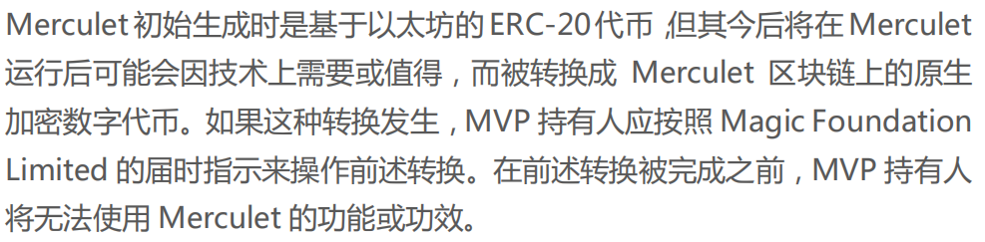

图8 Merculet项目白皮书中的有关声明

* 1. 数据库、隐私保护、身份验证等

暂未查到有关Merculet数据库的任何信息。

隐私保护与身份验证，详见2.4.2（已交叉引用，按住Ctrl并点击2.4.2，追踪链接）中的“唯一标识访问协议UIP”。

* 1. 现有技术文档及代码评价

Merculet项目目前已经在Github上开源，但未上传任何代码，只创建了些许空目录，上传了零星的更新内容。

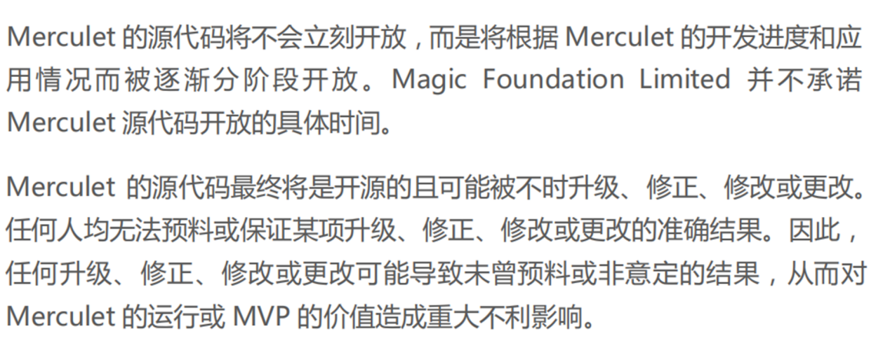

图9 Merculet项目白皮书中对源代码的声明

1. 项目未来
   1. 未来规划及激励机制
      1. 未来规划

Merculet会不断补充完善它提出的庞大架构，并完成平台正式版的开放（内容开放平台的测试版已在2018年秋季开放，测试版已在2019年夏季开放，但没有了后续消息）。

* + 1. 激励机制

Merculet的激励机制即用户注意力激励系统UAT，详见1.4.2（已交叉引用，按住Ctrl并点击1.4.2，追踪链接）。

* 1. 现有社区及应用评价

由于Merculet并未正式上线，只有多年前的测试版，不便于做出应用评价，但是能作分析和评价的点均已放在3.3中（已交叉引用，按住Ctrl并点击3.3，追踪链接）。

* 1. 项目投资分析
     1. 优点
* Merculet 在市场痛点切入点方向十分准确，信息互联网已经慢慢演变成价值互联网。价值用户的数据和企业对于新流量的增长都是现实存在的市场痛点；
* Merculet 在团队方面的能力十分卓越，其创始人是魔窗CEO，大部分的成员来自魔窗团队。而顾问团队张首晟教授和分布式资本的沈波是业内公认的大牛；而其战略合作伙伴（魔窗、Solo Ads、智明星通等）是互联网行业已经落地并成功的企业；
* Merculet 在技术方面的能力是比较出名的，茹云峰是中国排名前三的系统架构师。其他技术人员也大都在互联网行业超过10年的从业经验，并在多领域有独立成功运营项目的经验；
* 依照“Math区块链项目评级模型V0.4”评定，Merculet得分75.60分，项目综合能力较强（[数字世界（Math）评级说明书 V0.4 (qq.com)](https://mp.weixin.qq.com/s?__biz=MzA5MDg5MTQ4OA==&mid=2247484265&idx=1&sn=50445d593318073a43e0be82163cf7f0&chksm=9005f6e6a7727ff0d30138f6c25b44dd0d746b285dd4f1ac800607cc9047d28f5573fca7b4d6&scene=21" \l "wechat_redirect)（https://mp.weixin.qq.com/s?\_\_biz=MzA5MDg5MTQ4OA==&mid=2247484265&idx=1&sn=50445d593318073a43e0be82163cf7f0&chksm=9005f6e6a7727ff0d30138f6c25b44dd0d746b285dd4f1ac800607cc9047d28f5573fca7b4d6&scene=21#wechat\_redirect））
  + 1. 缺点
* 自2019年秋季的最后一次进度更新日志，已有近3年之久，Merculet官方并未流出消息，不知进展如何；
* 在“币界网”的排名中，MVP仅排127位，处境很不乐观；

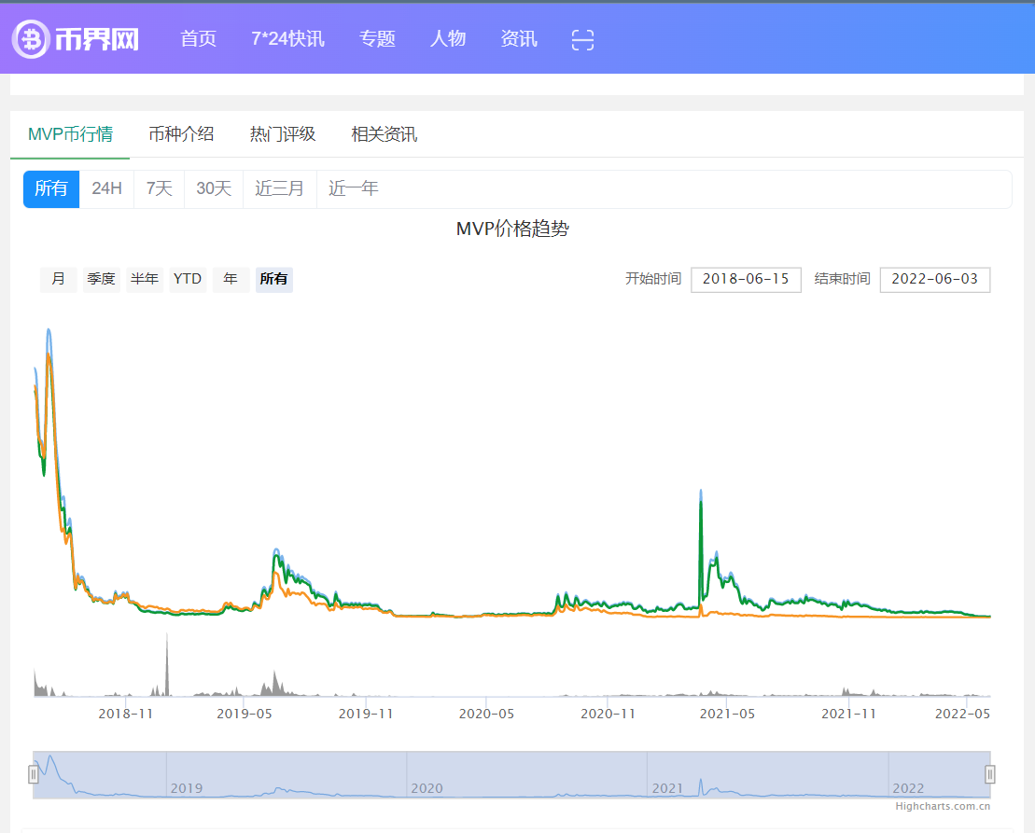

图10 币界网上MVP的价格趋势

* 愿景越宏大，需要付出的工作、承受的负荷也就越多，翻过比特币、以太坊这两座大山（参见图3 Merculet的目标（已交叉引用，按住Ctrl并点击，追踪链接）），创造属于自己的传奇，绝非易事。
  + 1. 总结

目标很高、雄心很大固然好，但是，要想开创新的行业时代，不仅需要勇气与魄力，还需要广泛的认可与精英的支持，不然，只会像“国漫元年”前的巨作《龙之谷：破晓奇兵》、《魁拔》系列一样，反响不如预期，未能开创属于他们的时代，只是成为了一小部分人心中的，那不甘又难以忘怀的回忆。

综上所述，并不建议投资，理想可以有，但现实很残酷。